Tên : Trần Ngọc Phương Linh
Lớp :11CNPM2
MSSV : 1150080103
Môn : Phương pháp phát triển phần mềm hướng đối tượng
Thực hành 1: Cài đặt tiện tích Report Viewer trên Visual Studio 2022.
Đầu tiên vào visual studio 2022
VS → Extensions → Manage Extensions → gõ Microsoft RDLC Report Designer 2022
Cài Microsoft RDLC Report Designer 2022
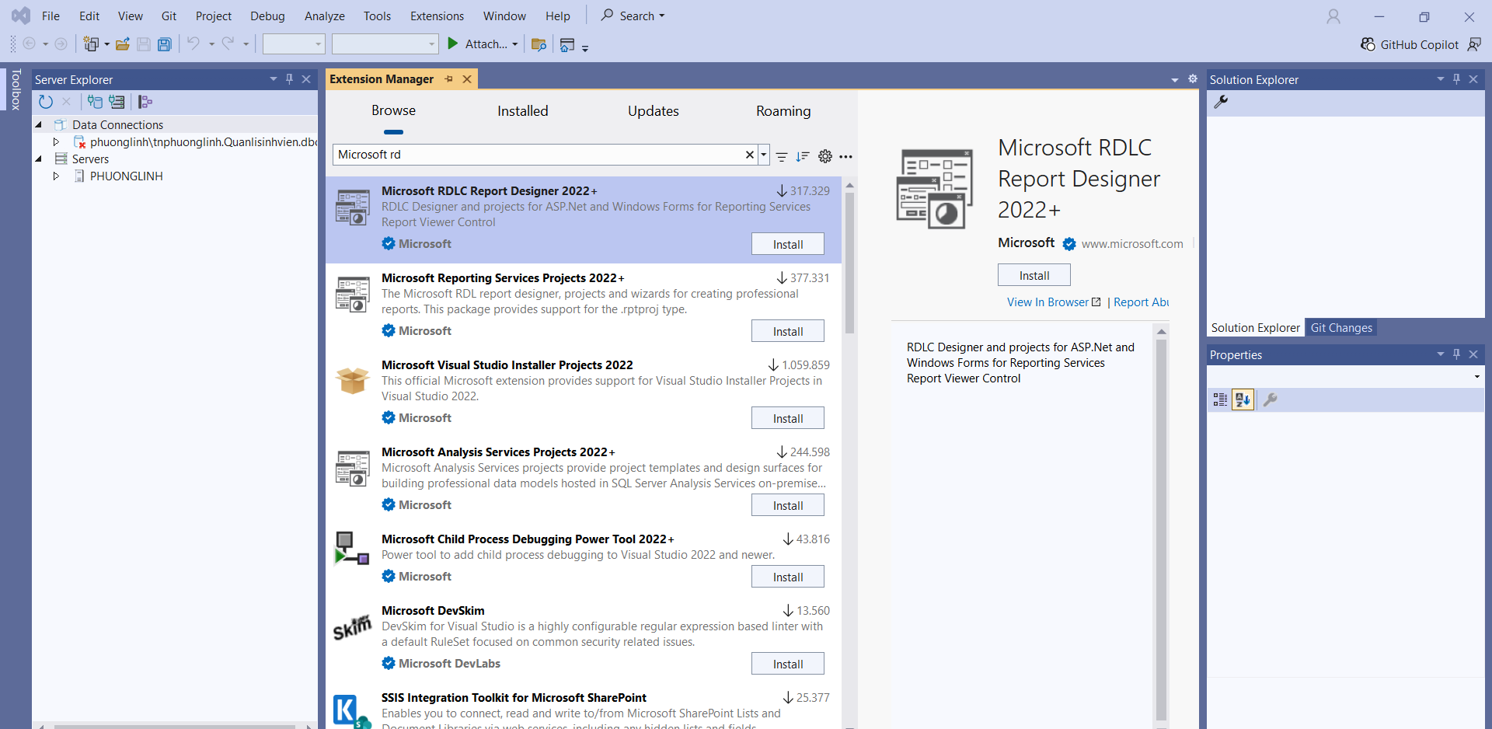
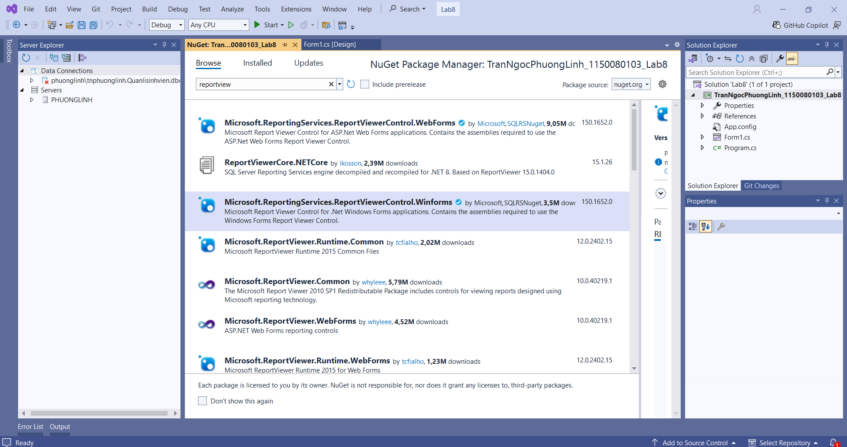
Cài thành công
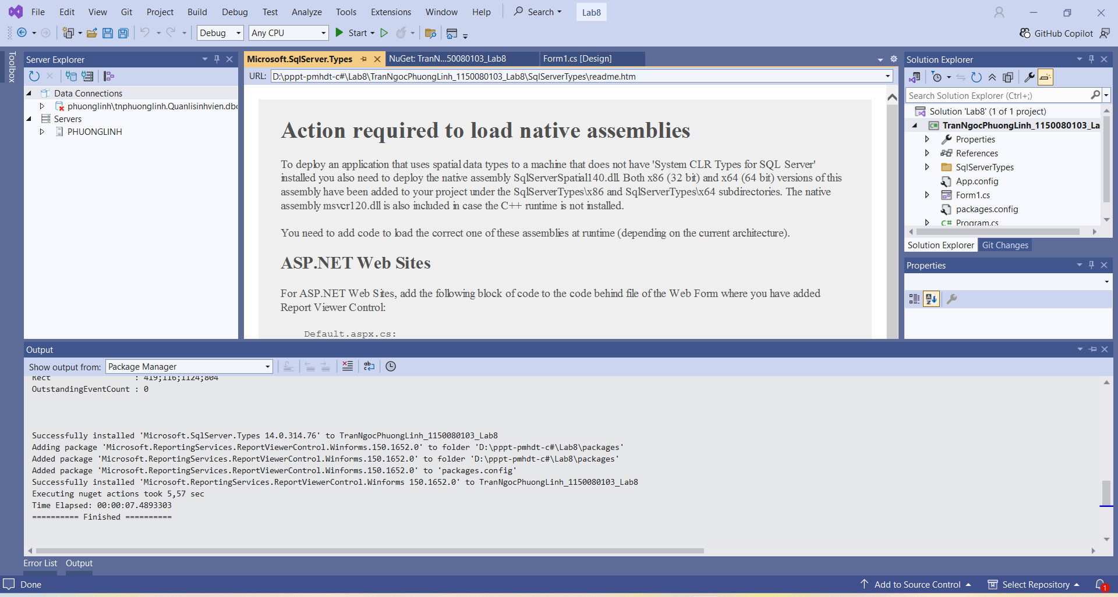
Thực hành 2: Thiết kế trang báo cáo danh sách các sinh viên được lưu trong
CSDL Quản lý sinh viên.
Chuột phải ngay project Add Data chọn DataSet đổi thành dsSinhVien.xsd
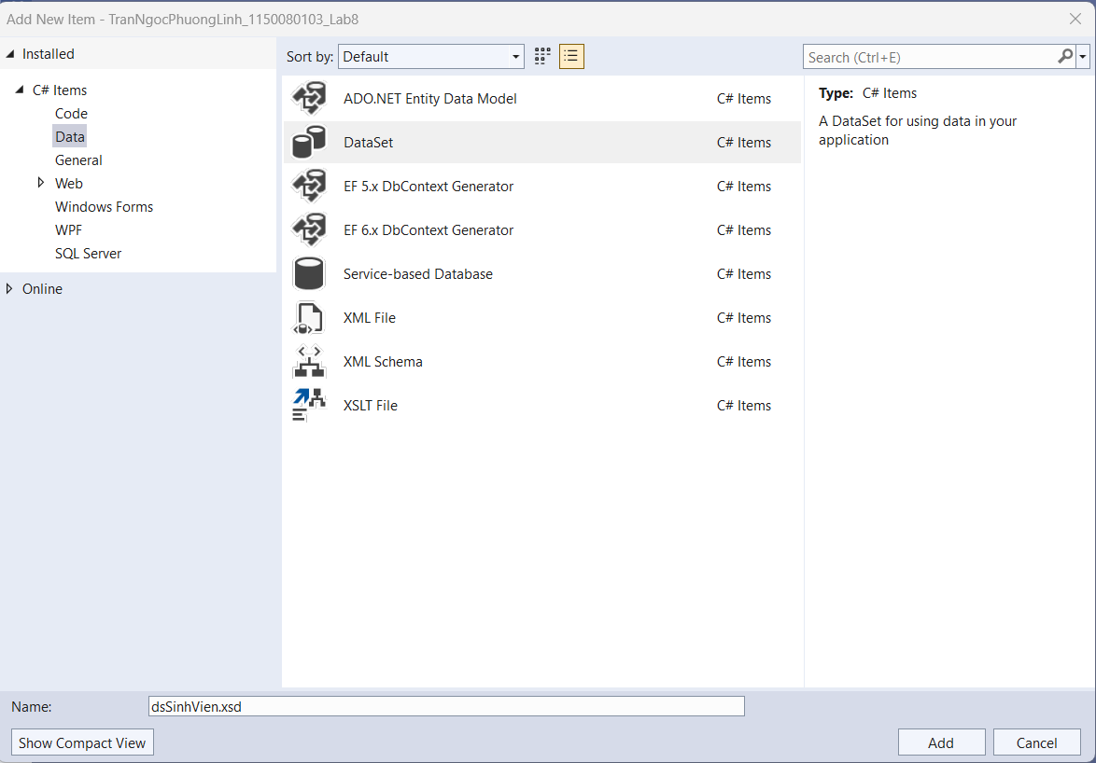
Chuột phải ngay dsSinhVien.xsd chọn AddData table

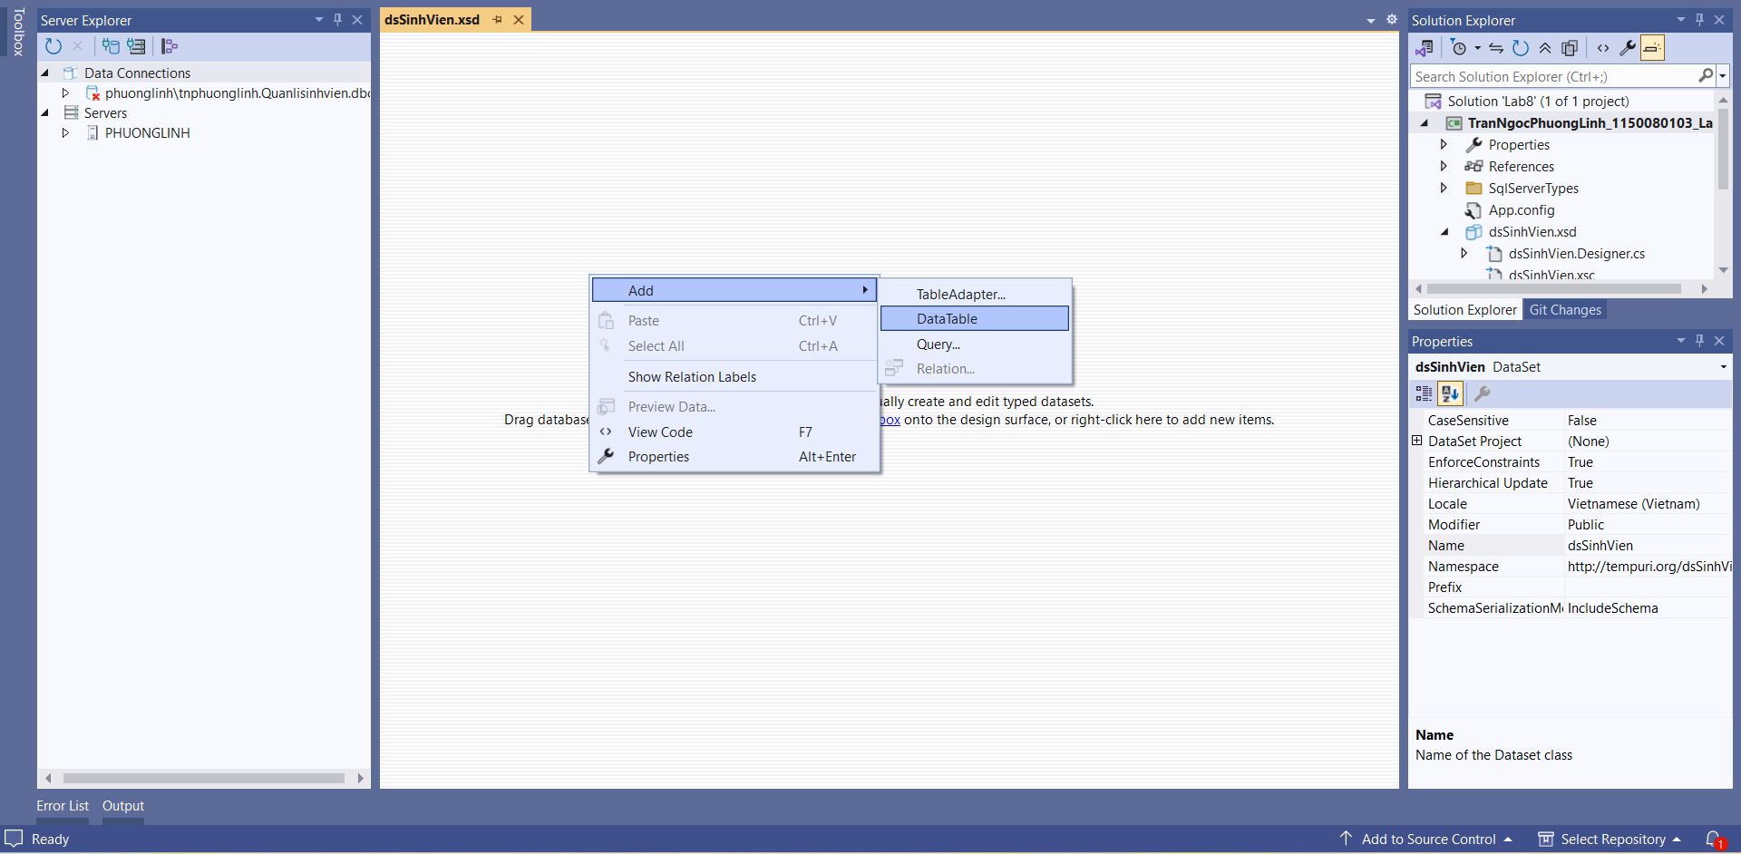
Data table đổi tên thành SinhVien và ngay SinhVien thì Add Columm để thêm cột dữ liệu vào trong bảng SinhVien
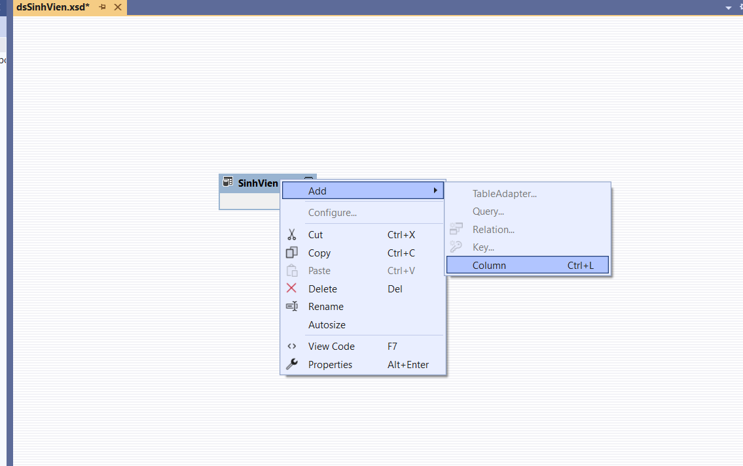
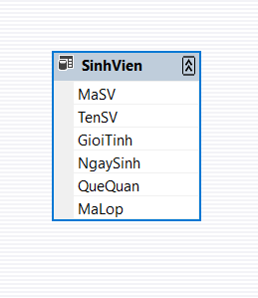
Tạo report 